ZADÁNÍ – MODELOVÁNÍ RELIÉFU A SOCHY: Samostatná práce žáků (domácí práce):

- domácí modelové skici a studie – zmenšené měřítko (2 – 4 práce)

Materiály: modelovací plastická hmota, např. modelovací hlína GÉDÉO, modelovací sochařská hlína Efkoart, sochařská hlína SMH aj.
Pomůcky: špachtle, očka, rydla, nože, obkročáky, měřidla, odpichovátka aj., stojan, nebo půlstojan, základové dřevěné desky nebo podklady; rozprašovač
Časová dotace: individuální
Doporučení: stanovte si maximální čas
Počet prací: zmenšené měřítko, 2 – 4 práce
Ukázky pomůcek:
A)
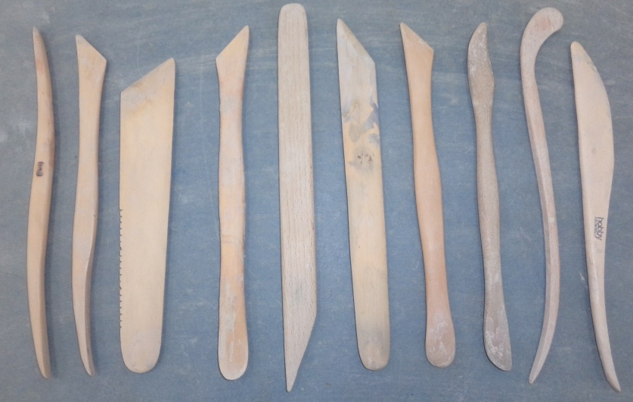
B)
C)
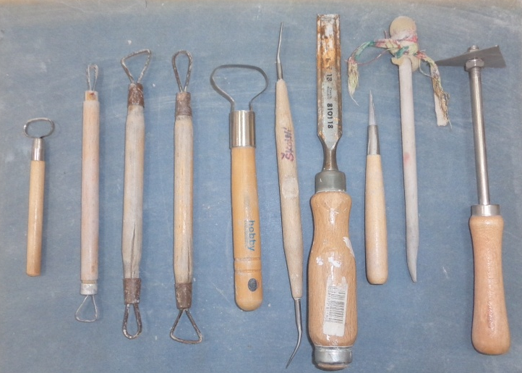
D)
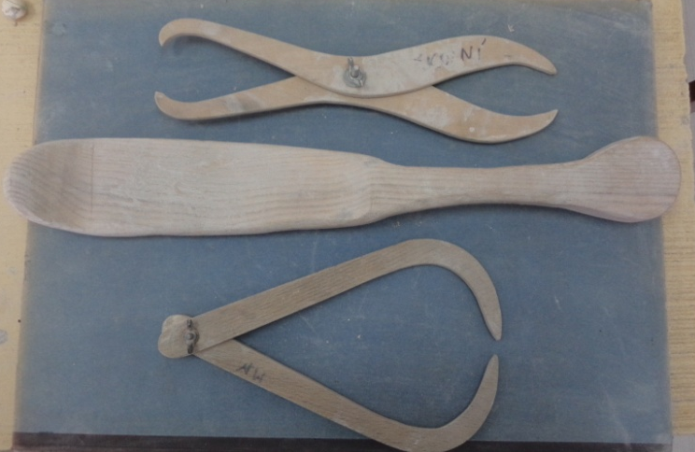
E)
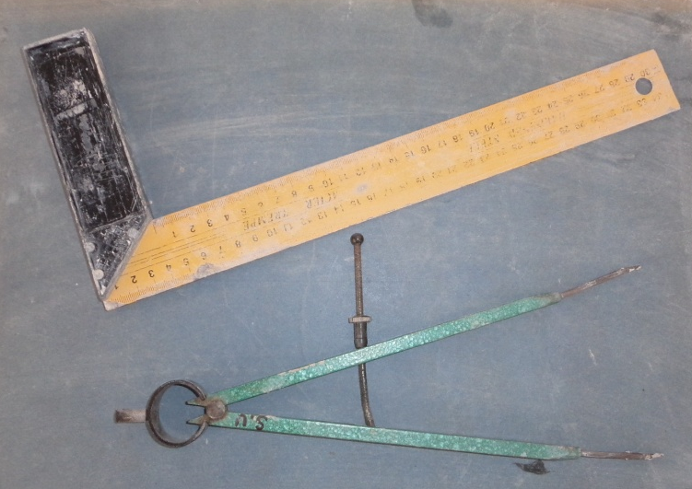

F)
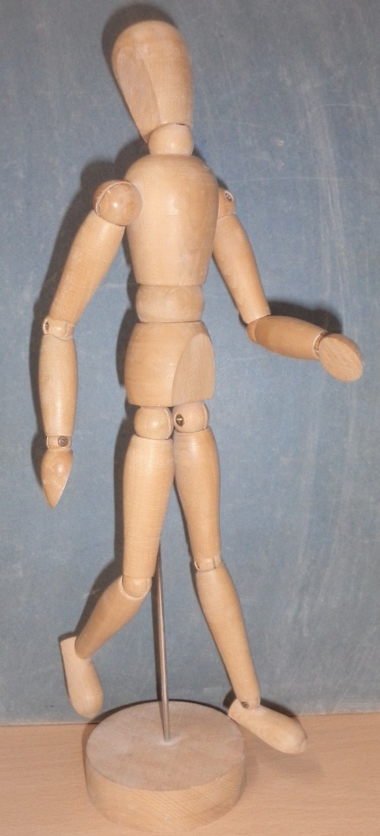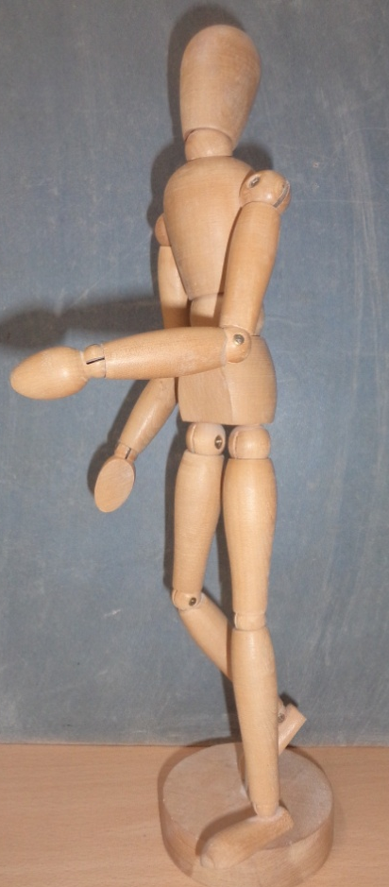

Příklady předloh:
A)
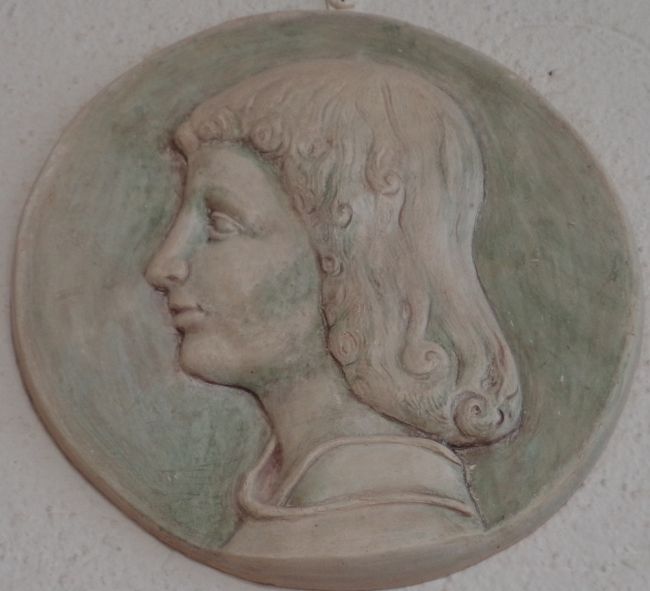
B)

C)
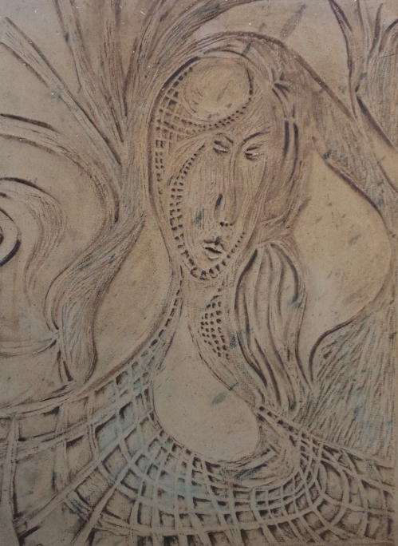

D)

E)
